Cách xóa file ảnh hoặc video bị trùng trên Android để giải phóng bộ nhớ
Sử dụng ứng dụng do Google cung cấp, bạn có thể xóa file trùng lặp trong nháy mắt và giải phóng hàng gigabyte bộ nhớ.
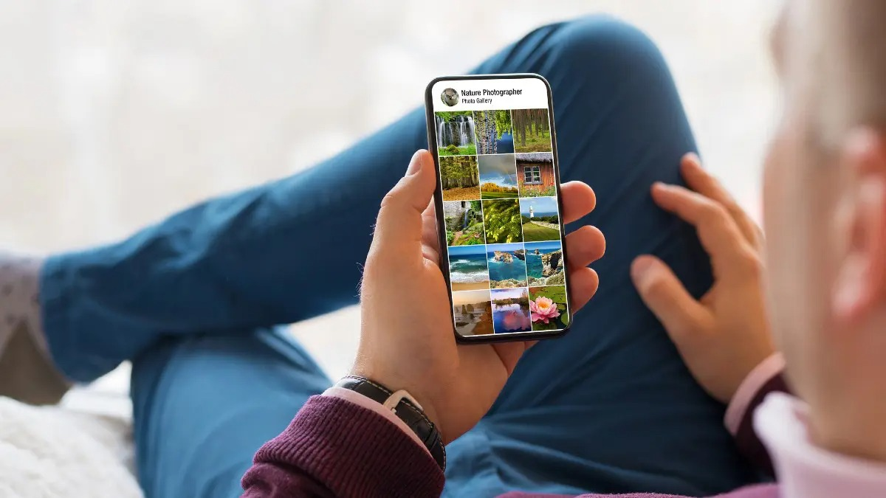
Thiết bị Android sẽ trở nên chậm chạp khi bộ nhớ sắp đầy. Một trong những cách giải phóng bộ nhớ hiệu quả nhất là xóa các file trùng lặp. Tuy nhiên, thao tác này thường mất nhiều thời gian và công sức. Bài viết sẽ hướng dẫn bạn cách làm nhanh chóng và đơn giản hơn, đó là sử dụng ứng dụng Files by Google.
Đây là ứng dụng tích hợp sẵn trên các thiết bị Android. Nó cung cấp rất nhiều tùy chọn giải phóng bộ nhớ khác nhau, trong đó có tùy chọn xóa các file trùng lặp.
Sau đây là hướng dẫn chi tiết cách sử dụng ứng dụng Files by Google để xóa các file trùng lặp trên Android.
Như đã nói trên, File by Google là ứng dụng có sẵn trên các thiết bị Android. Tuy nhiên, nếu bạn không tìm thấy nó trên thiết bị, bạn có thể tải nó về từ địa chỉ sau.
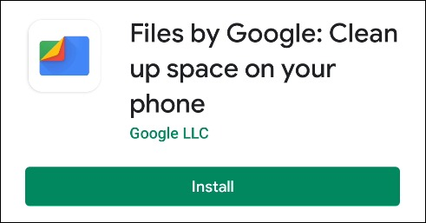
Ở lầu đầu tiên khởi chạy, bạn cần chấp nhận các điều kiện và điều khoản sử dụng của Google bằng cách bấm nút Continue.
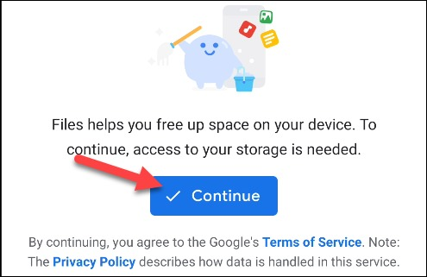
Tiếp theo, bạn cần cấp quyền truy cập file trên thiết bị cho ứng dụng bằng cách bấm nút Allow.
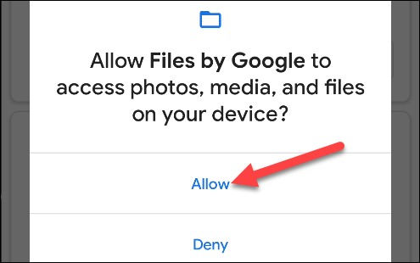
Bây giờ, bạn chọn thẻ Clean nằm trên thanh trình đơn ở cạnh dưới cùng của màn hình.

Đợi trong giây lát cho ứng dụng quét tìm các file trùng lặp. Khi hoàn tất, bạn sẽ thấy thông báo Delete Duplicates xuất hiện. Tại đây, bạn bấm nút Select files.
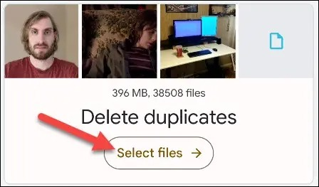
Ở màn hình hiện ra sau đó, bạn chọn những file trùng lặp mình muốn xóa, những file có nhãn Original là file gốc, còn lại là file trùng lặp. Bạn có thể chọn file bằng cách bấm lên từng file một hoặc chọn tất cả file bằng tùy chọn All duplicates ở trên cùng.
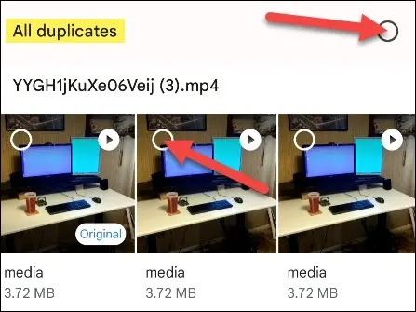
Khi đã chọn xong, bạn bấm nút Move files to Trash ở cạnh dưới cùng của màn hình.
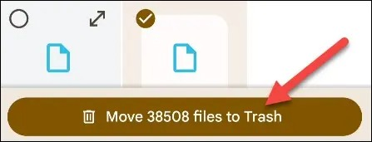
Bấm nút Move Files to Trash thêm lần nữa để xác nhận xóa file.
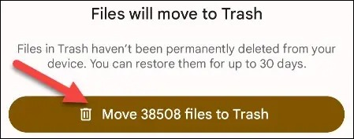
Những file bị xóa sẽ nằm trong thùng rác trong 30 ngày trước khi bị xóa vĩnh viễn.
Ca Tiếu/Bành Lê
https://www.howtogeek.com/793232/how-to-delete-duplicate-files-on-android/

